Om gudslängtan, livssmärta och Springsteen
Robert Eriksson

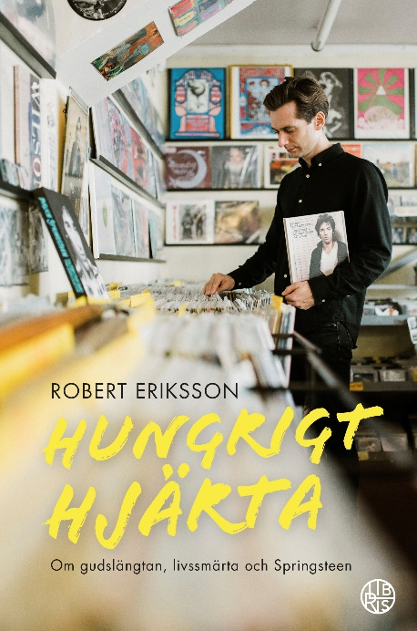
I sin nya bok Hungrigt hjärta skriver författaren och musikern Robert Eriksson om stora frågor som rädsla, våld, kärlek, ensamhet och förändring inspirerad av tjugofem sånger av Bruce Springsteen. Han delar med sig av sina egna erfarenheter och väver samman sitt eget och Springsteens liv samt skapande med Bibelns berättelser. Hungrigt hjärta är Robert Erikssons fjärde bok.
- Jag älskar verkligen Springsteens musik för att den är så ärlig och oförställd. Han bjuder in alla som vill lyssna till sin egen brottningskamp med livet, i relation till sig själv, andra människor och faktiskt också till Gud. Det är första gången som jag vågar vara personlig och skriva om min egen brottningskamp med Gud och livet. Det känns lite ovant och som att “kasta sig ut”, men jag hoppas att det ska bli till hjälp och ge nya tankar till människor.
Läsaren uppmuntras också att våga se på sitt eget liv. Att möta både det som har varit gott och det som har varit svårt, för att kunna påbörja en livsresa från vrede till försoning, från ironi till allvar och från kontroll till nåd.
”Det första steget från ensamhet till gemenskap med både Gud och andra människor är nog just detta: Att kliva fram med våra hungriga hjärtan och visa vilka vi innerst inne är. (…) En bra start för att lämna ensamheten är att börja våga berätta sin historia, om skammen, om allt som man kämpar med. Till en början med flackande blick och lite forcerat, för att det känns ovant. Men det spelar ingen roll. När vi kliver fram som dem vi är, har vi också tagit ett första steg till ett helhjärtat liv. Sakta upptäcker vi då att vi är värda att älskas just som dem vi är. Just så som livet har blivit.” (Utdrag ur boken)
Robert Eriksson är författare, musiker och pastor i Betlehemskyrkan i Göteborg. Han har tidigare skrivit böckerna
I stället för balans – sök Gud, Samma gamla nya jag och Nu är allt vi har. I samband med tioårsdagen av 11 september-attacken i New York skapade Robert Eriksson tillsammans med flera andra musiker en Springsteen-mässa. Den har sedan dess firats på flera ställen.

Bokinfo:
Författare: Robert Eriksson
Bandtyp: Inbunden
Format: 120x180, 160 sidor
Art.nr: 978-91-7387-662-9
Omslagsfoto: Maria Lindeskär

